Пронюшкин Радомир Пронюшкин
Промышленное развертывание серверных приложений
Домашняя работа 4 – helm

На 6: dev-режим
Рендер манифестов: helm template kc-dev . -f ./values-dev.yaml --set admin.password=x
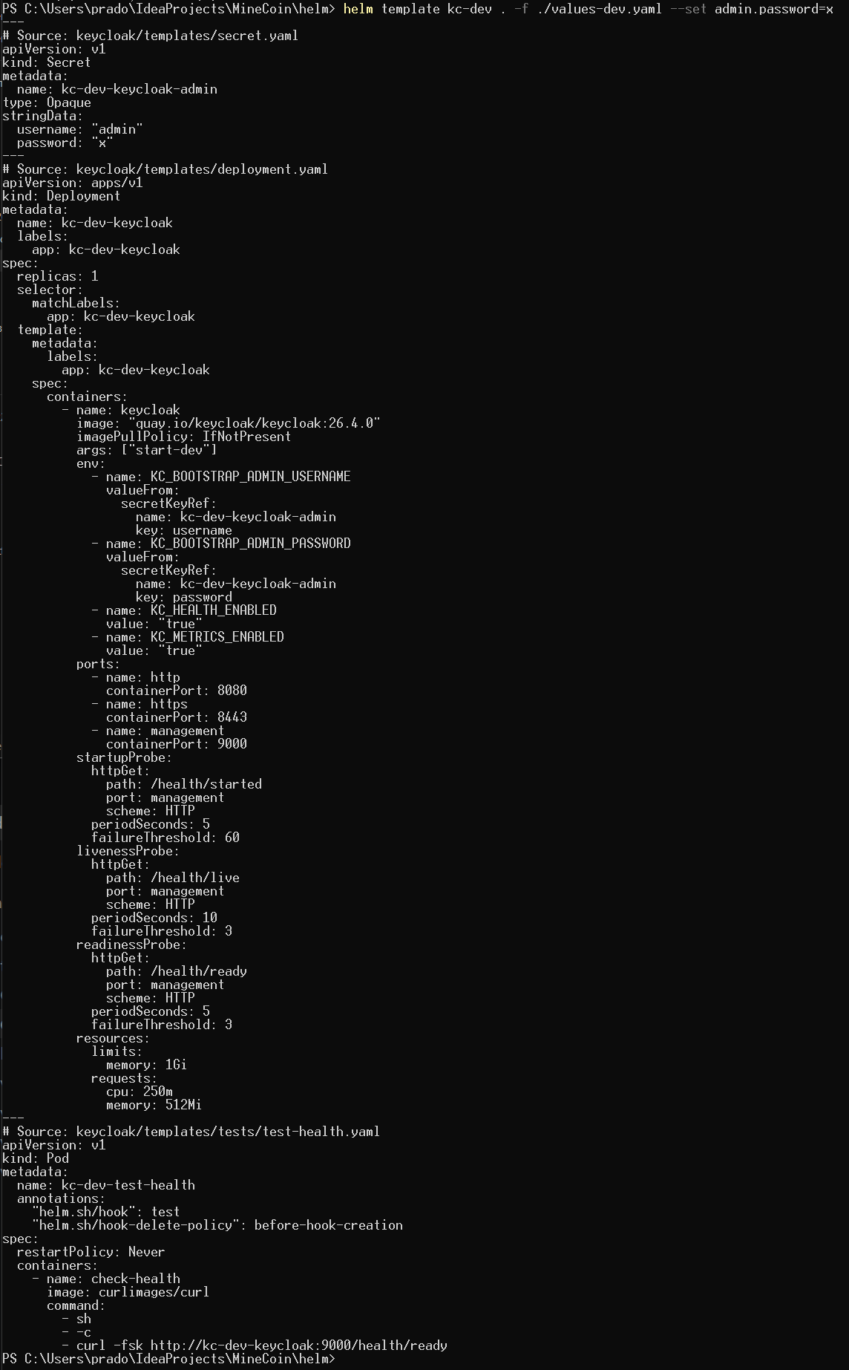

Лог Keycloak, Profile dev activated: kubectl logs deployment/kc-dev-keycloak -n k8s-lab
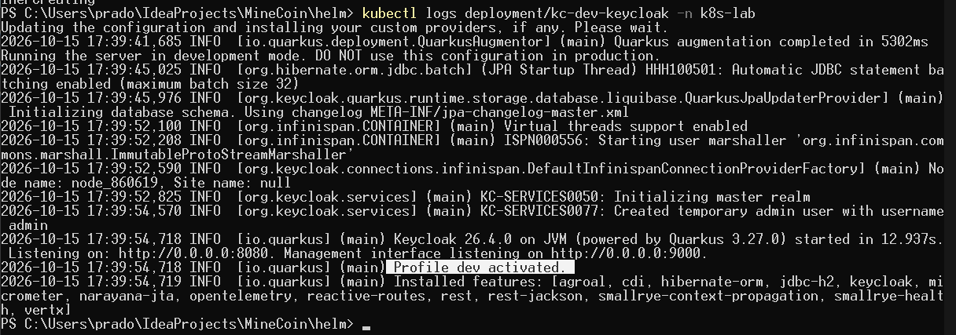

Проверка готовности: helm test kc-dev -n k8s-lab
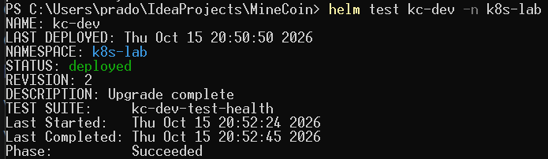

На 8: продовый режим
Установка: helm install kc-prod helm -n k8s-lab -f helm/values-prod.yaml --set ...
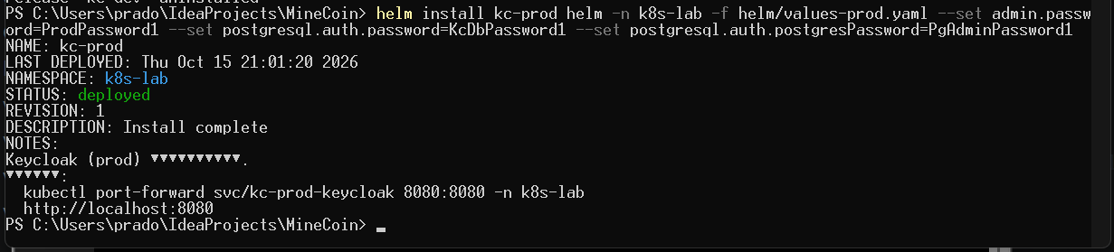
Запуск подов, Keycloak ждёт PostgreSQL в Init:0/1: kubectl get pods -n k8s-lab -w
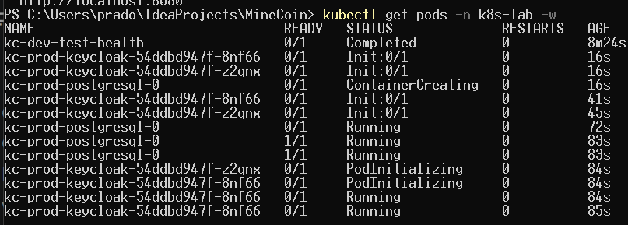
Лог Keycloak, Profile prod activated и jdbc-postgresql: kubectl logs deployment/kc-prod-keycloak -n k8s-lab
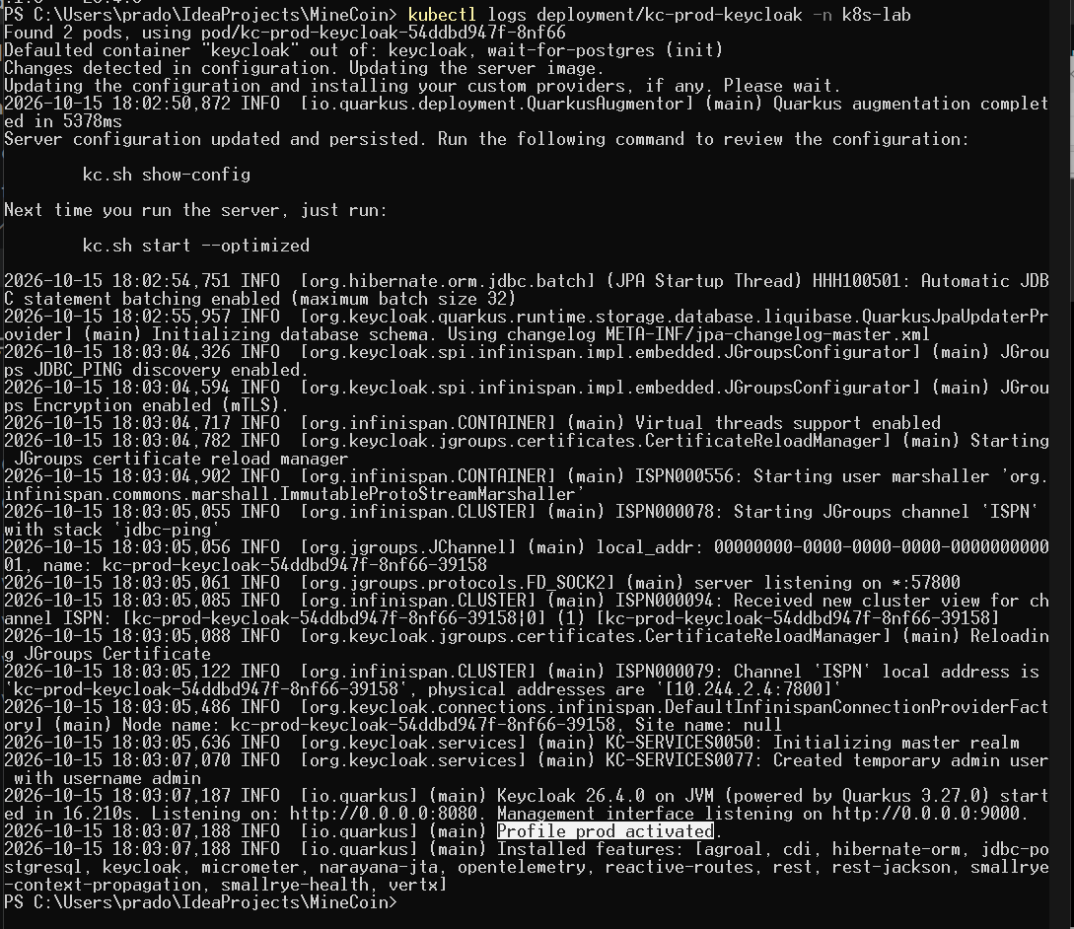
Админка через kubectl port-forward svc/kc-prod-keycloak 8080:8080 -n k8s-lab, сессия начата в 21:05:16
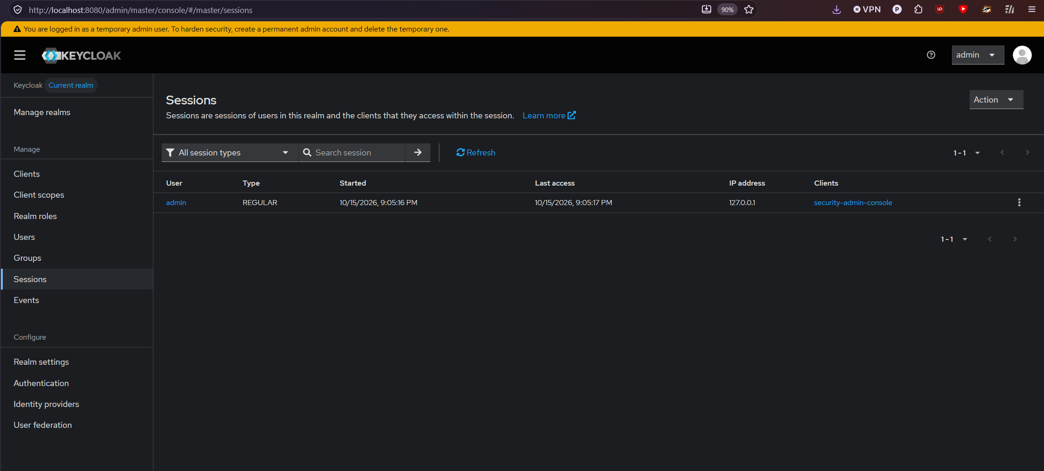
Удаление подов Keycloak: kubectl delete pod -l app=kc-prod-keycloak -n k8s-lab
Проверка готовности: helm test kc-prod -n k8s-lab
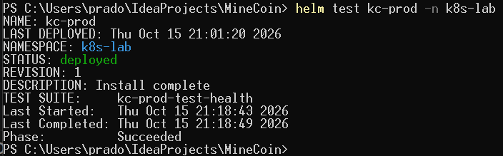
На 10: самоподписанный сертификат
Выпуск сертификата: openssl req -x509 -newkey rsa:2048 -nodes -days 365 -keyout tls.key -out tls.crt -subj "/CN=localhost" -addext "subjectAltName=DNS:localhost,IP:127.0.0.1"
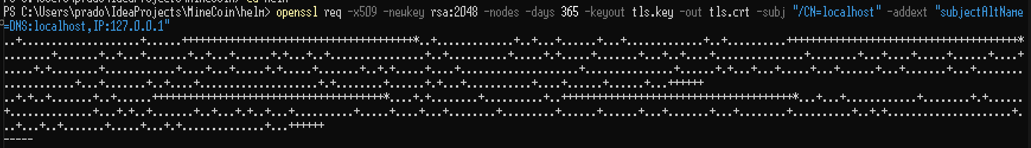
После этого сертификат загружен в кластер и включён HTTPS:

kubectl create secret tls keycloak-tls --cert=helm/tls.crt --key=helm/tls.key -n k8s-lab
helm upgrade kc-prod helm -n k8s-lab -f helm/values-prod.yaml -f helm/values-prod-tls.yaml --set ...

Админка через kubectl port-forward svc/kc-prod-keycloak 8443:8443 -n k8s-lab: браузер показывает Not Secure, а сессия из 21:05:16 сохранилась после замены всех подов, потому что данные лежат в PostgreSQL
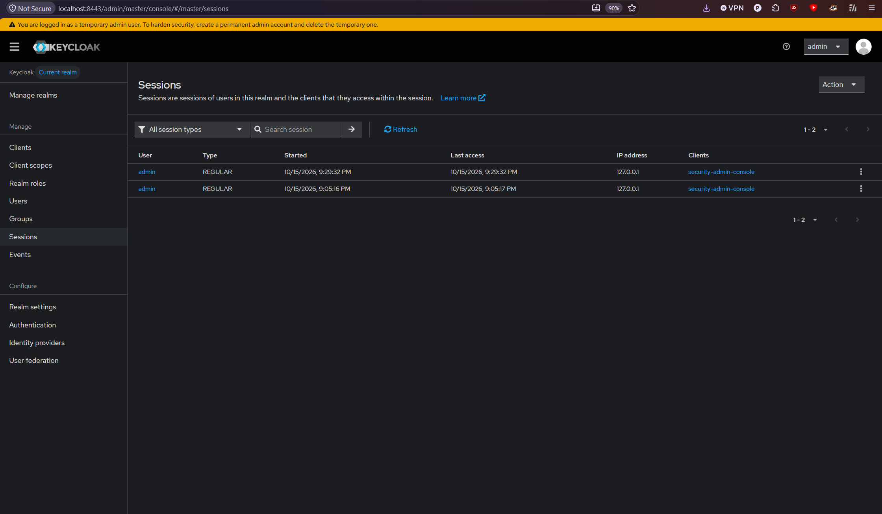
Сертификат, который отдаёт Keycloak, subject и issuer совпадают: openssl s_client -connect localhost:8443 -servername localhost </dev/null 2>/dev/null | openssl x509 -noout -subject -issuer -dates
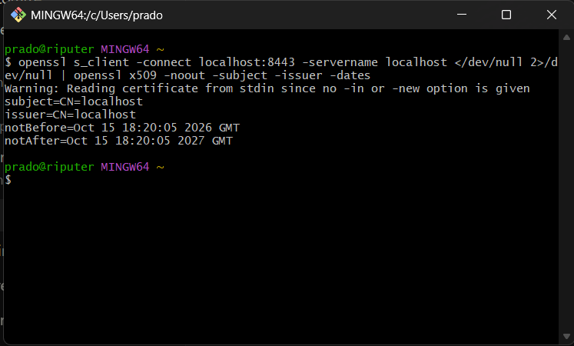
Проверка готовности по HTTPS, ревизия 2: helm test kc-prod -n k8s-lab


